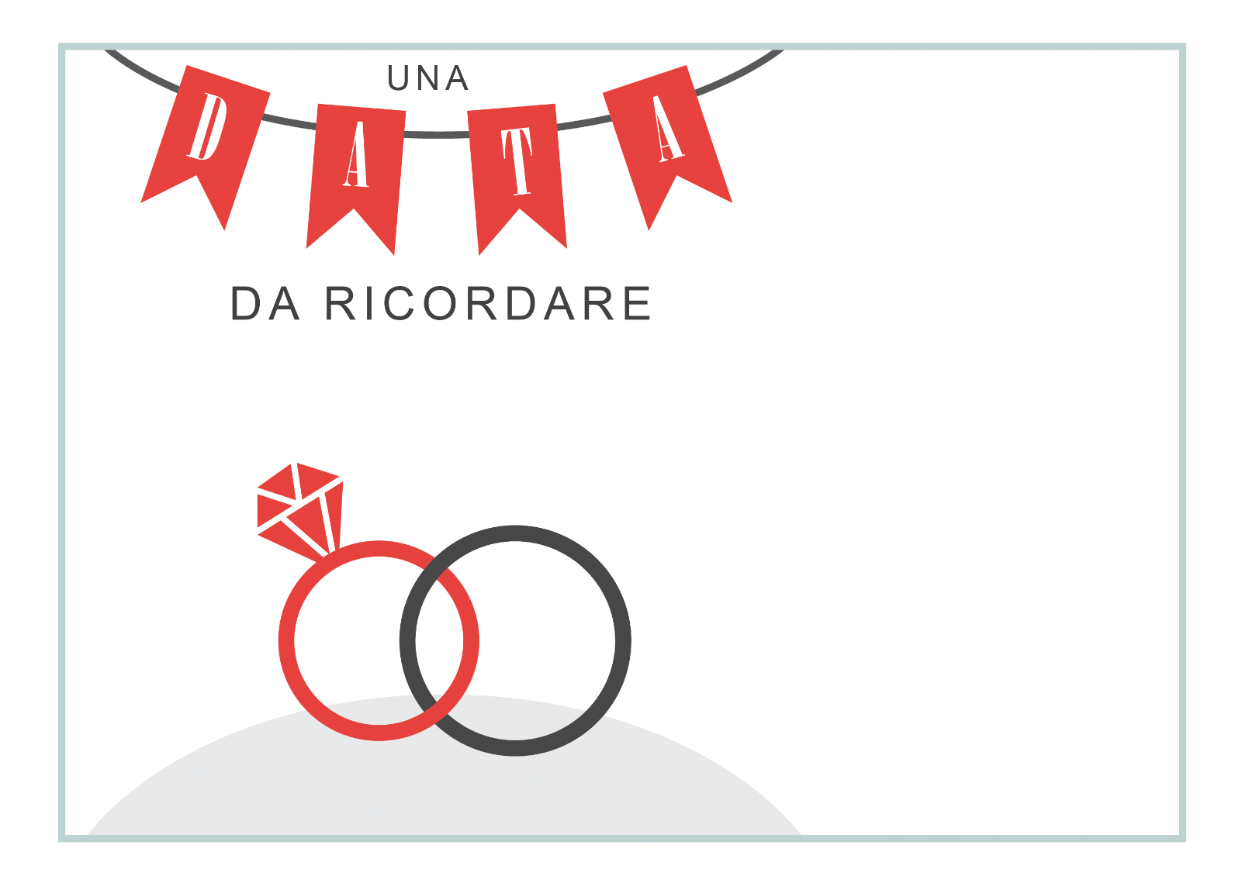

3. Le dimensioni finali verranno ritagliate di 5 x 7 pollici per ogni scheda.

2. Taglia lungo la linea punteggiata.

1. Stampa questa pagina.

Nome della sposa e nome dello sposo

annunciano il loro matrimonio

[Data]

[Città, stato]  
Seguirà un invito formale

Nome della sposa e nome dello sposo

annunciano il loro matrimonio

[Data]

[Città, stato]  
Seguirà un invito formale